РОССИЙСКИЙ УНИВЕРСИТЕТ ДРУЖБЫ НАРОДОВ

Факультет физико-математических и естественных наук Кафедра прикладной информатики и теории вероятностей

ОТЧЕТ
ПО ЛАБОРАТОРНОЙ РАБОТЕ № 6

дисциплина: Архитектура компьютера

Студент: Крыловецкий Денис Витальевич

Группа: НКАбд-03-25

МОСКВА
2025 г.

Содержание
- ​Цель работы 6
- ​Задание 7
- ​Теоретическое введение 8
- ​Выполнение лабораторной работы 9
Символьные и численные данные в NASM 9
Выполнение арифметических операций в NASM 14
Ответы на вопросы 18
Задания для самостоятельной работы 19
- ​Вывод 21
- ​Список литературы 22

Список иллюстраций
Рисунок 0.1 Создание нового каталога 9
Рисунок 0.2 Переход в новый каталог 9
Рисунок 0.3 Создание файла 9
Рисунок 0.4 Запись текста программы 10
Рисунок 0.5 Создание исполняемого файла 10
Рисунок 0.6 Создание исполняемого файла 10
Рисунок 0.7 Запуск исполняемого файла 10
Рисунок 0.8 Запись программы с изменением 11
Рисунок 0.9 Создание исполняемого файла 11
Рисунок 0.10 Запуск исполняемого файла 11
Рисунок 0.11 Создание файла 11
Рисунок 0.12 Заход в файл 12
Рисунок 0.13 Запись программы 12
Рисунок 0.14 Создание исполняемого файла 12
Рисунок 0.15 Создание исполняемого файла 12
Рисунок 0.16 Запуск исполняемого файла 12
Рисунок 0.17 Измененный текст программы 13
Рисунок 0.18 Создание исполняемого файла 13
Рисунок 0.19 Запуск файла 13
Рисунок 0.20 Создание файла 14
Рисунок 0.21 Запись текста программы 14
Рисунок 0.22 Создание исполняемого файла 15
Рисунок 0.23 Создание исполняемого файла 15
Рисунок 0.24 Запуск исполняемого файла 15
Рисунок 0.25 Измененный текст программы 15
Рисунок 0.26 Создаем исполняемый файл 15
Рисунок 0.27 Создаем исполняемый файл 15
Рисунок 0.28 Запуск исполняемого файла 16
Рисунок 0.29 Создание файла 16
Рисунок 0.30 Запись текста программы 16
Рисунок 0.31 Создание исполняемого файла 17
Рисунок 0.32 Создание исполняемого файла 17
Рисунок 0.33 Запуск исполняемого файла 17
Рисунок 0.34 Проверка программы 17
Рисунок 0.35 Создание файла 19
Рисунок 0.36 Запись текста программы 19
Рисунок 0.37 Создание исполняемого файла 19
Рисунок 0.38 Проверка работы программы с x1 20
Рисунок 0.39 Проверка работы программы с x2 20

Список таблиц

Цель работы
Приобретение практических навыков работы в Midnight Commander.
Освоение инструкций языка ассемблера mov и int.

Задание
Символьные и численные данные в NASM Выполнение арифметических операций в NASM Выполнение заданий для самостоятельной работы

Теоретическое введение
Большинство инструкций на языке ассемблера требуют обработки операндов. Адрес операнда предоставляет место, где хранятся данные, подлежащие обработке. Это могут быть данные, хранящиеся в регистре или в ячейке памяти. Регистровая адресация–операнды хранятся в регистрах и в команде используются имена этих регистров, например: movax, bx. Непосредственная адресация–значение операнда задается непосредственно в команде, например: movax, 2- Адресация памяти– операнд задает адрес в памяти. В команде указывается символическое обозначение ячейки памяти, над содержимым которой требуется выполнить операцию. Ввод информации с клавиатуры и вывод её на экран осуществляется в символьном виде. Кодирование этой информации производится согласно кодовой таблице символов ASCII. ASCII–сокращение от American Standard Codefor Information Interchange (Американский стандартный код для обмена информацией). Согласно стандарту ASCII каждый символ кодируется одним байтом. Среди инструкций NASM нет такой, которая выводит числа (не в символьном виде). Поэтому, например, чтобы вывести число, надо предварительно преобразовать его цифры в ASCII-коды этих цифр и выводить на экран эти коды, а не само число. Если же выводить число на экран непосредственно, то экран воспримет его не как число, а как последовательность ASCII-символов– каждый байт числа будет воспринят как один ASCII-символ– и выведет на экран эти символы. Аналогичная ситуация происходит и при вводе данных с клавиатуры. Введенные данные будут представлять собой символы, что сделает невозможным получение корректного результата при выполнении над ними.

Выполнение лабораторной работы

Символьные и численные данные в NASM
  - Создадим каталог для программам лабораторной работы № 6, перейдем в него и создадим файл lab6-1.asm( рисунок 0.1-0.3)
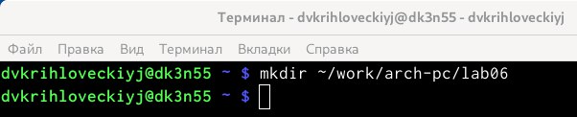
Рисунок 0.1 Создание нового каталога

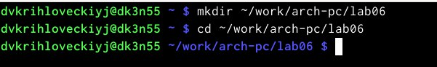
Рисунок 0.2 Переход в новый каталог

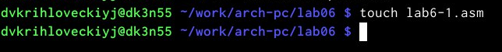
Рисунок 0.3 Создание файла
  - Рассмотрим примеры программ вывода символьных и численных значений. Программы будут выводить значения, записанные в регистр eax.(рисунок 0.4-0.7)

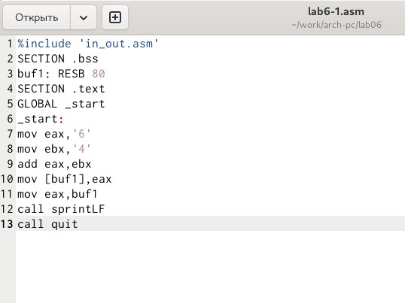

Рисунок 0.4 Запись текста программы
Создадим исполняемый файл и запустим его

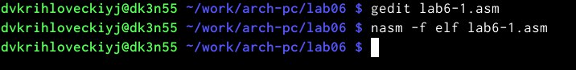
Рисунок 0.5 Создание исполняемого файла

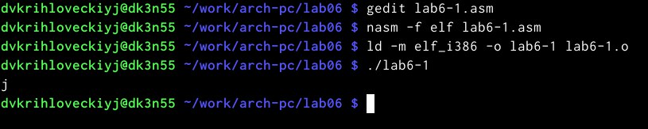
Рисунок 0.6 Создание исполняемого файла
Рисунок 0.7 Запуск исполняемого файла
Вывод программы отличается от предполагаемого, поскольку по таблице ASCII коды символов в сумме дают j
  - Далее изменим текст программы и вместо символов, запишем в регистры числа. Исправим текст программы следующим образом (рисунок 0.8)

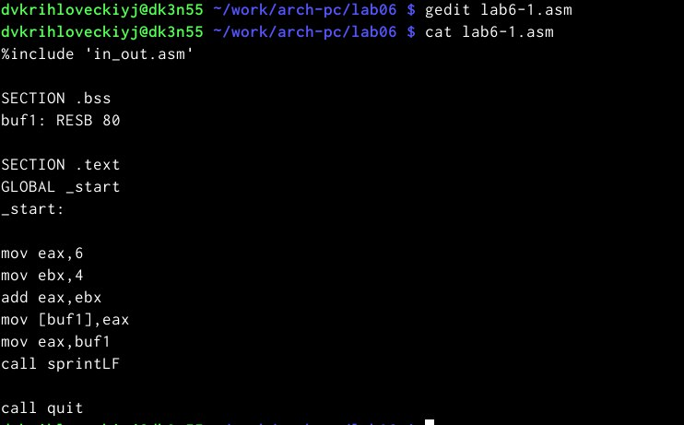

Рисунок 0.8 Запись программы с изменением
Создадим исполняемый файл и запустим его (рисунок 0.9-0.10)

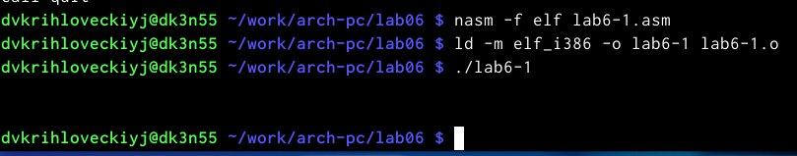
Рисунок 0.9 Создание исполняемого файла

Рисунок 0.10 Запуск исполняемого файла

На этот раз программа выдала пустую строку, поскольку символ 10 означает переход на новую строку
  - Создадим файл lab6-2.asm в каталоге ~/work/arch-pc/lab06 и введем в него текст программы из листинга (рисунок 0.11-0.13)

Рисунок 0.11 Создание файла
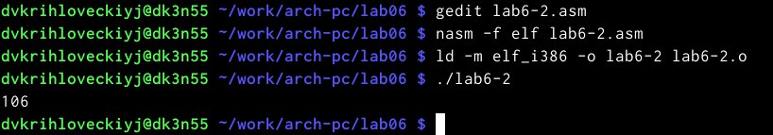
Рисунок 0.12 Заход в файл
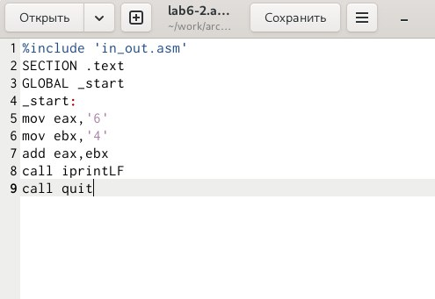
Рисунок 0.13 Запись программы
Создадим исполняемый файл и запустим его (рисунок 0.14-0.16)
Рисунок 0.14 Создание исполняемого файла

Рисунок 0.15 Создание исполняемого файла

Рисунок 0.16 Запуск исполняемого файла
В результате работы программы мы получим число 106. В данном случае, как и в первом, команда add складывает коды символов ‘6’и‘4’(54+52=106).Однако, в отличии от программы из листинга, функция siprintLF позволяет вывести число, а не символ, кодом которого является это число
  - Аналогично предыдущему примеру изменим символы на числа. Заменим строки (рисунок 0.17)

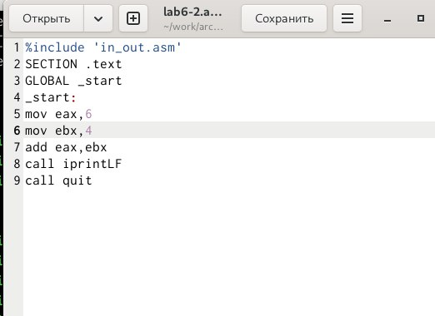
Рисунок 0.17 Измененный текст программы
Создадим исполняемый файл и запустим его (рисунок 0.18-0.19)

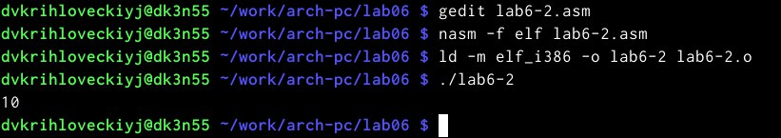
Рисунок 0.18 Создание исполняемого файла

Рисунок 0.19 Запуск файла
При исполнении программы мы получим ожидаемый результат – 10

Выполнение арифметических операций в NASM
  - В качестве примера выполнения арифметических операций в NASM приведем программу вычисления арифметического выражения 𝑓(𝑥) = (5∗2+3)/3
Создадим файл lab6-3.asm в каталоге ~/work/arch-pc/lab06 (рисунок 0.23)
Рисунок 0.20 Создание файла
Создадим исполняемый файл и запустим его (рисунок 0.21-0.24)
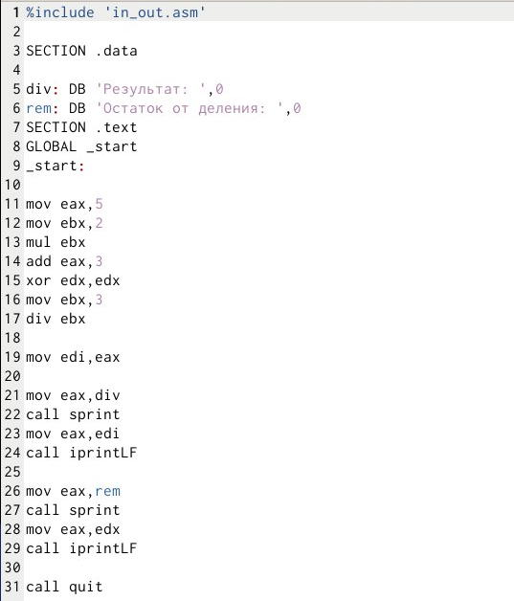
Рисунок 0.21 Запись текста программы

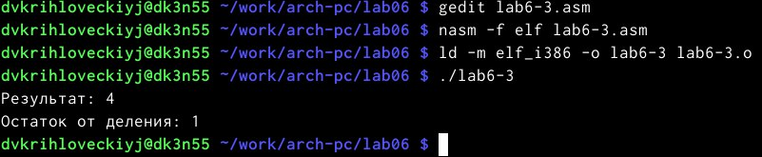

Рисунок 0.22 Создание исполняемого файла

Рисунок 0.23 Создание исполняемого файла

Рисунок 0.24 Запуск исполняемого файла
Изменим текст программы для вычисления выражения 𝑓(𝑥) = (4 ∗ 6 + 2)/5.
(рисунок 0.25)

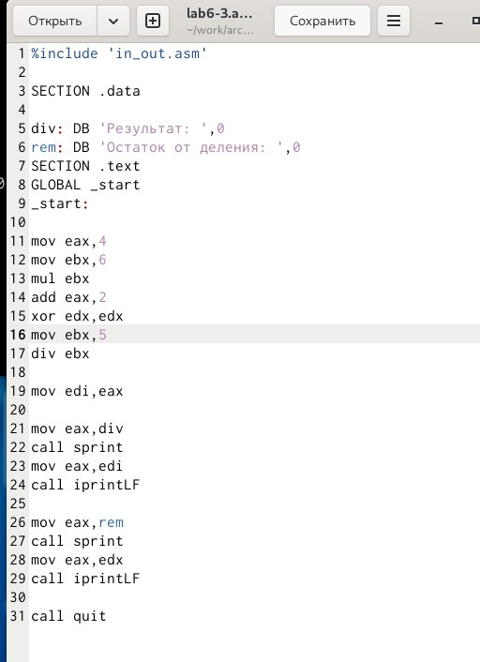
Рисунок 0.25 Измененный текст программы
Создадим исполняемый файл и проверим его работу. (рисунок 0.26-0.28)

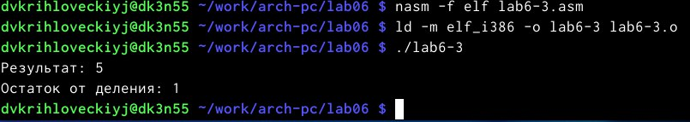
Рисунок 0.26 Создаем исполняемый файл

Рисунок 0.27 Создаем исполняемый файл

Рисунок 0.28 Запуск исполняемого файла
  - В качестве другого примера рассмотрим программу вычисления варианта

задания по номеру студенческого билета, работающую по следующему алгоритму:
    - вывести запрос на введение № студенческого билета
    - вычислить номер варианта по формуле: (𝑆𝑛 mod 20)+1, где
𝑆𝑛–номер студенческого билета (В данном случае 𝑎 mod 𝑏–это остаток отделения 𝑎 на 𝑏).
    - вывести на экран номер варианта.
Создадим файл variant.asm в каталоге ~/work/arch-pc/lab06 (рисунок 0.29-
0.30)

Рисунок 0.29 Создание файла

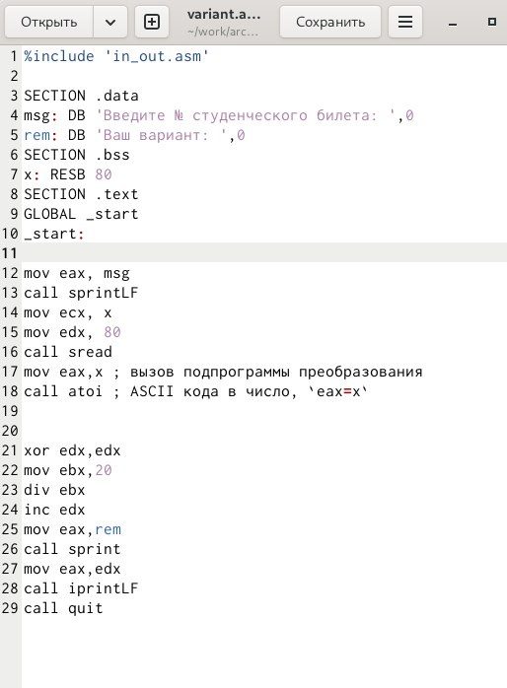
Рисунок 0.30 Запись текста программы
Создадим исполняемый файл и запустим его (рисунок 0.31-0.34)

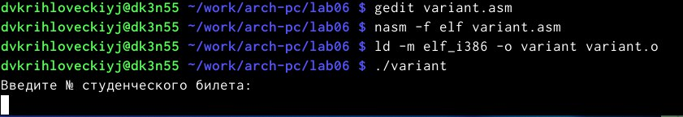
Рисунок 0.31 Создание исполняемого файла

Рисунок 0.32 Создание исполняемого файла

Рисунок 0.33 Запуск исполняемого файла

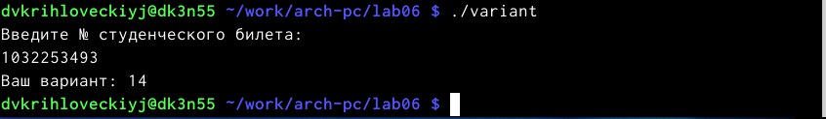
Рисунок 0.34 Проверка программы

Ответы на вопросы:
- За вывод на экран сообщения «Ваш вариант:» отвечают строки: mov eax,rem
call sprint
- Данные инструкции используются для:
  - mov ecx, x – помещает в ecx адрес буфера x для ввода
  - mov edx, 80 — задаёт максимальную длину вводимой строки.
  - call sread — вызов функции чтения строки из стандартного
ввода.
- Инструкция «call atoi» используется для:
Вывоза подпрограммы из внешнего файла, которая преобразует ascii-код символа в целое число и записывает результат в регистр eax
- За вычисление варианта отвечают следующие строки: xor edx,
edx mov ebx,20 div ebx
inc edx
- Остаток от деления при выполнении инструкции «div ebx» записываетя в регистр edx
- Инструкция «» используется для увеличения значения регистра edx на 1
- За вывод на экран результата вычислений отвечают следующие строки:
mov eax,edx call iprintLF

Задания для самостоятельной работы
1 В соответствии с выбранным вариантом по номеру студенческого билета (вариант номер 14), реализуем программу для подсчета функции f(x)=(x/2 + 8)*3 (рисунок 0.35-0.37)

Рисунок 0.35 Создание файла

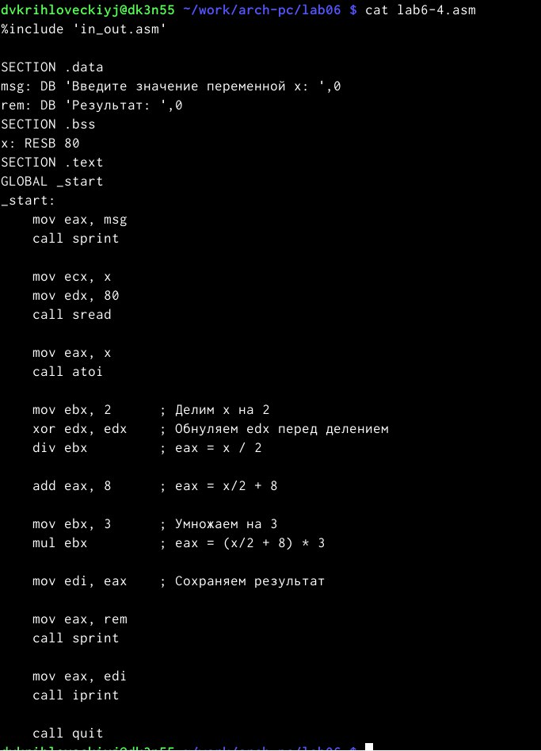
Рисунок 0.36 Запись текста программы

Рисунок 0.37 Создание исполняемого файла

Проверим работу программы используя переменные x1=1, x2=4 Для x1=1 (рисунок 0.38-0.39)

Рисунок 0.38 Проверка работы программы с x1
Для x2=4:

Рисунок 0.39 Проверка работы программы с x2

Вывод
При выполнении данной лабораторной работы я освоила арифметические инструкции языка ассемблера NASM

Список литературы

  - GDB:TheGNUProjectDebugger.—URL:https://www.gnu.org/software/gdb/.
  - GNUBashManual.—2016.—URL:https://www.gnu.org/software/bash/manual/.
  - Midnight CommanderDevelopment Center.—2021.—URL: https://midnight- commander. org/.
  - NASMAssemblyLanguageTutorials.—2021.—URL: https://asmtutor.com/.
  - Newham C. Learning the bash Shell: Unix Shell Programming. — O’Reilly Media, 2005. — 354 с. —(In a Nutshell). —ISBN 0596009658.—URL:
http://www.amazon.com/Learning bash-Shell-Programming-Nutshell/dp/0596009658.
  - RobbinsA. Bash Pocket Reference.—O’Reilly Media,2016.—156 с.—ISBN 978-1491941591.
  - TheNASMdocumentation.—2021.—URL:https://www.nasm.us/docs.php.
  - Zarrelli G. Mastering Bash.—Packt Publishing,2017.—502 с.—ISBN 9781784396879.
  - Колдаев В. Д.,Лупин С. А.Архитектура ЭВМ.—М. : Форум,2018.
  - Куляс О. Л.,Никитин К. А. Курс программирования наASSEMBLER.— М. : Солон-Пресс, 2017.
  - НовожиловО.П.Архитектура ЭВМисистем.—М.:Юрайт,2016.
  - Расширенныйассемблер:NASM.—2021.— URL:https://www.opennet.ru/docs/RUS/nasm/.
  - Робачевский А.,Немнюгин С.,Стесик О. Операционная система UNIX.— 2-е изд.—БХВ Петербург, 2010.—656 с.—ISBN 978-5-94157-538-1.
  - СтоляровА.Программированиенаязыкеассемблера NASMдляОСUnix.—2- еизд.— М. : МАКСПресс,2011.—URL:http://www.stolyarov.info/books/asm_unix.
  - Таненбаум Э. Архитектура компьютера. — 6-е изд. — СПб. : Питер, 2013. — 874 с. — (Классика Computer Science).
  - Таненбаум Э.,Бос Х. Современные операционные системы.—4-е изд.— СПб.: Питер, 2015. —1120 с.—(Классика Computer Science)

